Comunicato stampa

Giorno del Dono 2021 accanto alle mamme

vittime di violenza

Aperta la campagna nazionale di raccolta fondi #Donafuturo per costruire insieme Casa Marzia, un luogo sicuro per la rinascita delle mamme in condizioni di disagio e fragilità

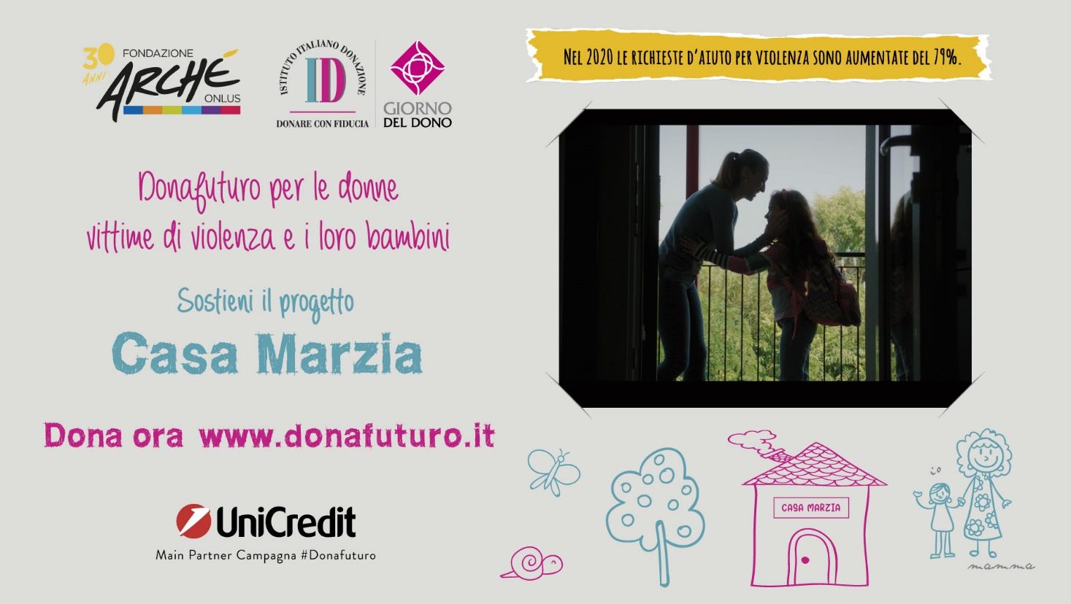

Milano, 27 luglio 2021 – In occasione del Giorno del Dono 2021, previsto per legge il 4 ottobre di ogni anno, l’Istituto Italiano della Donazione (IID) e Fondazione Arché, lanciano la quarta edizione della campagna nazionale di raccolta fondi #Donafuturo.

Arché, nel suo trentesimo anno di attività, forte dell’esperienza maturata nell’accoglienza e nell’assistenza domiciliare sia in Lombardia che in Lazio, vuole rispondere alle numerose richieste di aiuto di donne con bambini con disagio e vittime di violenza, che, a seguito della pandemia da Covid-19, sono cresciute notevolmente: basti pensare che il 1522, il numero verde anti violenza promosso dalla Presidenza del Consiglio dei Ministri, ha visto nel 2020 un incremento del 79,5% degli accessi rispetto al 2019.

Per questo è nato il progetto “#Donafuturo 2021: Casa Marzia per le donne vittime di violenza e i loro bambini” che ha come obiettivo quello di accogliere nuclei mamma-bambino in situazioni di vulnerabilità e bisognosi di un periodo di accoglienza in comunità. Casa Marzia è una comunità che ospita mamme con bambini in condizioni di fragilità, col fine di tutelare e supportare il rapporto madre-figlio e di accompagnarli verso l’autonomia. Le condizioni di fragilità delle donne stanno aumentando: sono migliaia in Italia i nuclei familiari costituiti da mamme sole che vivono in condizioni di povertà assoluta, di forte disagio per violenze subite, patologie psichiatriche e altre difficoltà.

Casa Marzia vuole offrire una risposta ai bisogni temporanei di accoglienza, assistenza, protezione, mantenimento del nucleo mamma-bambino e di supporto nel percorso per l'autonomia finalizzato all’inserimento sociale. La comunità si trova a Roma, quartiere Città Giardino, Municipio III; per Fondazione Arché, Casa Marzia è la terza comunità mamma bambino dopo due esperienze milanesi: Casa Carla in Porta Venezia aperta nel 1997 e Casa Adriana a Quarto Oggiaro nata nel 2016.

Commenta Stefano Tabò, presidente IID: “#Donafuturo è la campagna nazionale di raccolta fondi che sostiene ogni anno le attività del Giorno del Dono e un progetto innovativo a favore dei più deboli in Italia, per questo è un’azione concreta per celebrare la ricorrenza del 4 ottobre. Nata nel 2018, la campagna è sostenuta ogni anno da importanti aziende italiane che credono ed investono nella responsabilità sociale d'impresa. UniCredit è main partner dell’edizione 2021. Tutte le informazioni su www.donafuturo.it”.

Dalla selezione tramite bando Donafuturo indetta dall’Istituto Italiano della Donazione e rivolta agli aderenti a www.iodonosicuro.it, è risultata vincitrice nel 2021 Arché, Fondazione nata nel 1991 su iniziativa di padre Giuseppe Bettoni per rispondere all’emergenza dell’HIV pediatrico. Oggi Arché accompagna i bambini e le famiglie vulnerabili nella costruzione dell’autonomia sociale, abitativa e lavorativa offrendo servizi di supporto e cura.

Sottolinea p. Giuseppe Bettoni, presidente di Fondazione Arché: “Casa Marzia vuole essere un luogo che permetta a mamme e bambini in difficoltà di tornare a sperare. Ciò avverrà anche grazie alla presenza di un’équipe multidisciplinare con educatori e psicoterapeuti in grado di accogliere, accompagnare e sostenere le donne che con i loro bambini hanno bisogno di riprendere in mano la propria vita e orientarla a un futuro diverso. Per questo Casa Marzia vuole essere un luogo di rigenerazione in cui tra l’altro le giovani donne potranno condividere momenti di svago, di convivialità e appoggio reciproco stando vicino ai loro figli.”

I fondi raccolti saranno destinati alla ristrutturazione della sala da pranzo e del tempo libero e dello spazio polivalente che accoglierà le mamme e i bambini: nella prima consumeranno i pasti e godranno di momenti di relax e di conversazione; il secondo, invece, sarà lo spazio dedicato ai laboratori, ai corsi di formazione e agli incontri di gruppo in collaborazione con il territorio.

Il 20 settembre a Roma, presso Casa Marzia, si terrà la conferenza stampa di presentazione del progetto; l’evento sarà disponibile anche in diretta streaming.

I beneficiari diretti del progetto saranno nuclei familiari monogenitoriali formati da madri con figli provenienti da situazioni di difficoltà, generalmente allontanati dal luogo di provenienza a causa di problematiche socio-ambientali, violenze domestiche, ragioni di protezione dei minori e di necessità di sostegno alla genitorialità e di valutazione delle relazioni genitore-figlio. La Comunità potrà ospitare in 6 camere sino ad un massimo di 6 mamme e 14 bambini, altri 3 nuclei mamma-bambini saranno accolti nei 3 appartamenti di semi-autonomia.

È possibile contribuire alla raccolta fondi secondo le modalità indicate sul sito www.donafuturo.it o tramite il portale Il Mio Dono di UniCredit.

Il progetto Giorno del Dono 2021
Ente promotore: Istituto Italiano della Donazione nell'ambito del protocollo di intesa con il Ministero dell’Istruzione e del protocollo di intesa con il Dipartimento per la Giustizia Minorile e di Comunità del Ministero della Giustizia
Con il patrocinio di: ACRI, ANCI, Antigone, CSVnet, Fondazione Sodalitas, Forum Terzo Settore, Rai per il Sociale
Main Partner Campagna #Donafuturo: UniCredit
Enti patrocinanti Osservatorio sul Dono: ASSIF, BVA Doxa, Caritas Italiana, ICFO, Osservatorio di Pavia, Scuola di Fundraising di Roma, WaldenLab
Si ringrazia: Compagnia di San Paolo, Fondazione Cariplo
Con il sostegno di: Fondazione con il Sud, Fondazione CRC
Partner tecnici: Atlantis Company, Esse Due S.a.s., Modulstudio, NP Solutions
Media Partner: Avvenire, Buone Notizie Corriere della Sera, Dire, Docenti Senza Frontiere, Famiglia Cristiana, Il Giornale delle Protezione Civile, InBlu2000, OnlusOnAir, Pazienti.it, Radio 24, Rai Cultura, Rai Parlamento, Rai Scuola, Redattore Sociale, RMC101, TV2000
(elenco aggiornato al 27 luglio 2021)

--------------------------------------------------------------------------------------------------------
Istituto Italiano della Donazione (IID) è un’associazione che promuove la cultura del dono in tutte le sue forme, rivolgendosi sia al mondo associativo che al privato cittadino.
Grazie ai suoi strumenti e alle verifiche annuali, IID assicura che l’operato delle Organizzazioni Non Profit (ONP) sia in linea con standard riconosciuti a livello internazionale e risponda a criteri di trasparenza, credibilità ed onestà. I marchi di qualità IID, concessi alle ONP inserite in IO DONO SICURO, confermano che l’ONP mette al centro del proprio agire questi valori.
Inoltre, in modo dedicato a partire dal 2015, IID si rivolge anche al privato cittadino, donatore e non solo, grazie all’istituzione per legge del Giorno del Dono, un progetto culturale nazionale fiore all’occhiello dell’attività dell’Istituto.
Per info: www.istitutoitalianodonazione.it

Fondazione Arché Onlus è una Fondazione di Partecipazione che nasce nel 1991 a Milano su iniziativa di padre Giuseppe Bettoni per rispondere all’emergenza dell’HIV pediatrico. Oggi Archè accompagna i bambini e le famiglie vulnerabili nella costruzione dell’autonomia sociale, abitativa e lavorativa offrendo servizi di supporto e cura. La Fondazione è presente con progetti a Milano, Roma e San Benedetto del Tronto. Nel 2021 Arché festeggia 30 anni di attività. Attraverso l’impegno di volontari e operatori, Arché favorisce la cura dei legami familiari più fragili e lo sviluppo di una comunità più coesa e matura perché l’azione del singolo possa contribuire alla realizzazione di una cittadinanza attiva e solidale. Principali attività svolte: accoglienza in comunità, servizi in ospedale, sostegno alle famiglie, housing sociale, educazione alla cittadinanza, inclusione lavorativa.

Per informazioni:
Istituto Italiano della Donazione (IID)
Ornella Ponzoni - ornella.ponzoni@istitutoitalianodonazione.it - 335.5630399
Fondazione Arché Onlus
Alessandro Pirovano - pirovano@arche.it - 3496902628

